唐山高新技术产业开发区消防救援大队
2026年度部门预算



二〇二六年四月

目录
第一部分部门概况 1
一、部门职责 1
二、机构设置 2
第二部分2026年部门预算表 3
一、部门收支总表 3
二、部门收入总表 4
三、部门支出总表 5
四、财政拨款收支总表 6
五、一般公共预算支出表 7
六、一般公共预算基本支出表 8
七、政府性基金预算支出表 9
八、国有资本经营预算支出表 10
九、财政拨款预算“三公”经费支出表 11
第三部分2026年部门预算情况说明 12
第四部分名词解释 17
第五部分附件 22

第一部分 唐山高新技术产业开发区消防救援大队概况

一、主要职责
国家综合性消防救援队伍承担防范化解重大安全风险、应对处置各类灾害事故的重要职责，是应急救援的主力军和国家队。唐山高新技术产业开发区消防救援大队隶属唐山市消防救援支队，受唐山市消防救援支队和高新区管委会领导，依据有关法律法规履行下列职责：
（一）根据支队的防火、灭火工作指示、计划和要求，制定落实的具体措施，并贯彻执行。
（二）落实防火和执勤备战工作的措施；完成防火和灭火抢险工作，特别是重特大火灾或恶性事故战斗行动。
（三）组织落实训练计划，保证训练任务的完成。
（四）贯彻执行中国共产党的路线、方针、政策和国家的宪法、法律、法规、规章和上级的决议、命令、指示。贯彻执行条令条例和规章制度，严格行政管理，遵纪守法，严守秘密，预防事故和案件。
（五）负责消防安全宣传教育，承担新闻宣传、舆情应对等工作。
（六）做好全大队的消防业务实力统计、人员和装备管理工作。
（七）不断提高全大队人员的政治素质和业务能力。
（八）掌握辖区的政治和治安情况，领导大队全体人员做好安全工作；教育人员提高认识，增强法纪观念和保密观念，同违法犯罪行为作斗争，同各种不良倾向作斗争，抵制腐朽思想的侵蚀。
二、部门预算单位构成
从预算单位构成看，唐山高新技术产业开发区消防救援大队为中央财政四级预算单位即末级预算单位，隶属于唐山市消防救援支队。

第二部分 唐山高新技术产业开发区消防救援大队
2026年部门预算表

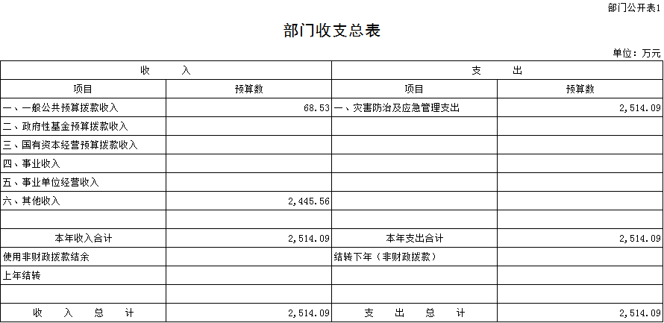

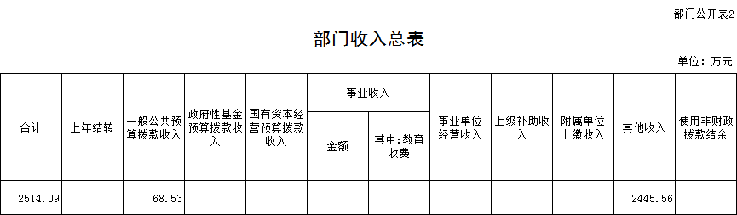

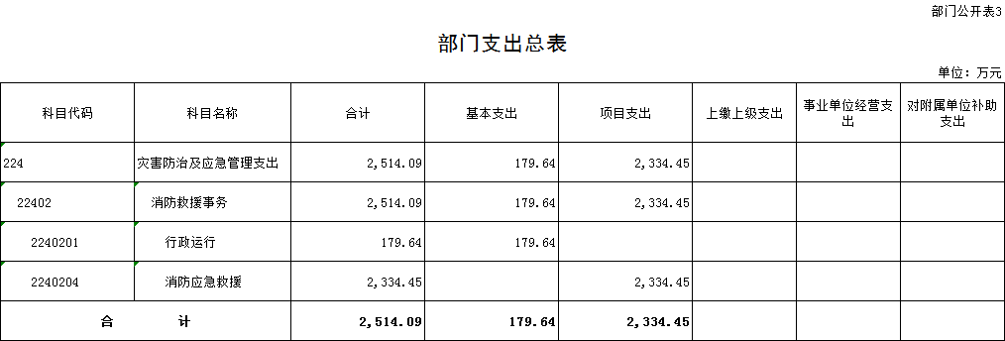

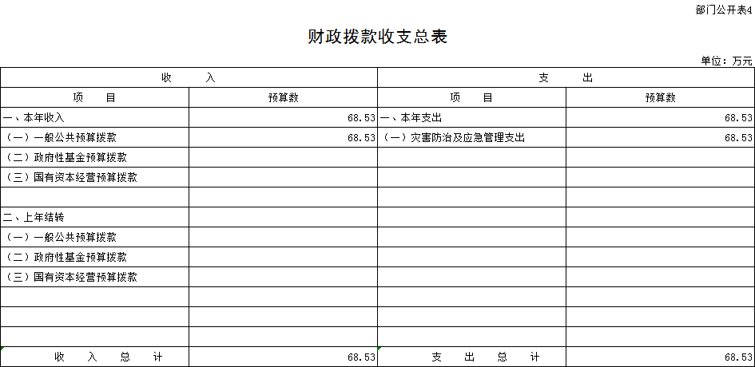

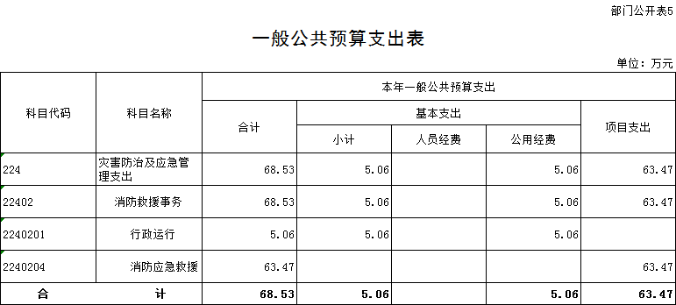

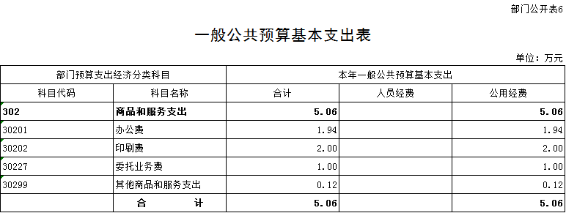

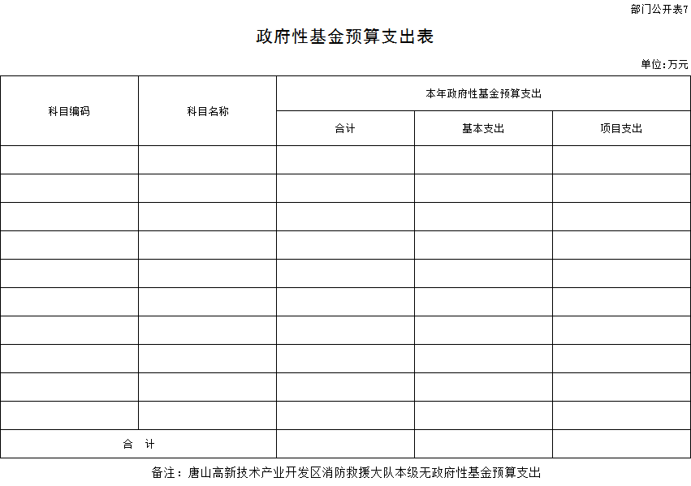

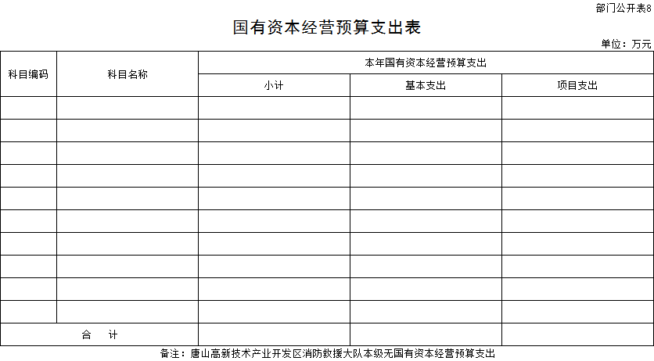



第三部分 唐山高新技术产业开发区消防
救援大队
2026年部门预算情况说明

一、关于唐山高新技术产业开发区消防救援大队2026年财政拨款收支预算情况的总体说明
唐山高新技术产业开发区消防救援大队预算收入包括：一般公共预算拨款收入、其他收入；支出包括：灾害防治及应急管理支出。各级地方财政拨款收入在“其他收入”中反映，主要包括消防站建设经费和各级消防救援队伍开展消防宣传、火灾防治等业务经费。唐山高新技术产业开发区消防救援大队2026年收支总预算2514.09万元。
二、关于唐山高新技术产业开发区消防救援大队2026年收入预算情况说明
唐山高新技术产业开发区消防救援大队2026 年收入预算2514.09万元，其中：一般公共预算拨款收入68.53万元，占2.73%，主要为伙食补助费和公用经费；其他收入2445.56万元，占97.27%，主要是地方财政投入的消防经费。
三、关于唐山高新技术产业开发区消防救援大队2026年支出预算情况说明
唐山高新技术产业开发区消防救援大队 2026 年支出预算2514.09万元，其中：基本支出179.64万元，占7.15%；项目支出2334.45万元，占92.85%。
四、关于唐山高新技术产业开发区消防救援大队2026 年财政拨款收支预算情况总体说明
唐山高新技术产业开发区消防救援大队2026年财政拨款收支总预算68.53万元。收入全部为一般公共预算拨款，包括：一般公共预算拨款本年收入68.53万元，无上年结转。支出包括：灾害防治及应急管理支出68.53万元。
五、关于唐山高新技术产业开发区消防救援大队2026年一般公共预算当年拨款情况说明
（一）一般公共预算当年拨款规模变化情况说明。
唐山高新技术产业开发区消防救援大队2026年一般公共预算当年拨款68.53万元，比2025年增加58.16万元，增长560.85%。主要原因是：人员编制数量增加。
（二）一般公共预算当年拨款结构情况说明。
灾害防治及应急管理支出68.53万元，占100%。
（三）一般公共预算按照支出功能分类情况说明。
按照支出功能分类灾害防治及应急管理方面的支出占部门支出总额的比重较高，主要是：22402 消防救援事务科目，2026 年预算数为68.53万元，占一般公共预算支出的100%，主要为用于消防救援队伍人员行政运行以及基层消防救援人员伙食费项目等方面的支出。
1、灾害防治及应急管理支出（类）消防救援事务（款）行政运行（项）2026 年预算数为5.06万元，主要是为公用经费。
2、灾害防治及应急管理支出（类）消防救援事务（款）消防应急救援（项）2026 年预算数为63.47万元，主要是消防救援队伍伙食补助。
六、关于唐山高新技术产业开发区消防救援大队2026年一般公共预算基本支出情况说明
唐山高新技术产业开发区消防救援大队2026年一般公共预算基本支出5.06万元，其中：日常公用经费5.06万元，主要包括：办公费、印刷费、委托业务费、其他商品和服务支出。
七、关于唐山高新技术产业开发区消防救援大队2026年政府性基金预算支出情况的说明
唐山高新技术产业开发区消防救援大队2026年没有使用政府性基金预算拨款安排支出。
八、关于唐山高新技术产业开发区消防救援大队2026年国有资本经营预算情况的说明
唐山高新技术产业开发区消防救援大队2026年没有使用国有资本经营预算拨款安排支出。
九、关于唐山高新技术产业开发区消防救援大队2026年“三公”经费预算情况说明
2026年唐山高新技术产业开发区消防救援大队“三公”经费财政拨款预算为0万元。
十、其他重要事项的情况说明
（一）政府采购情况
唐山高新技术产业开发区消防救援大队2026年政府采购预算2326.1万元，其中采购货物101万元、采购工程2170.98万元、采购服务54.12万元。
（二）国有资产占有使用情况
截至2025年7月31日，单位共有车辆4辆，其中，部级领导干部用车0辆、机要通信用车0辆、应急保障用车0辆、执法执勤用车3辆、特种专业技术用车1辆、其他用车0辆；单位价值100万元以上设备0台（套）。2026年部门预算未安排购置车辆。
- 委托业务费情况
2026年委托业务费财政拨款预算1万元，比2025年预算新增1万元。主要原因是：委托业务事项增加，委托业务费财政拨款增加。
（四）机关运行经费情况
唐山高新技术产业开发区消防救援大队本级2026年机关运行经费财政拨款预算5.06万元，比2025年预算增加0.86万元，增加20.48%。主要原因是：人员编制数量增加。
（五）预算绩效情况
2026年对唐山高新技术产业开发区消防救援大队项目支出全面实施绩效目标管理，涉及一般公共预算拨款63.47万元。根据以前年度绩效评价结果，优化伙食补助费等项目支出2026年预算安排，并进一步改进管理、完善政策。
唐山高新技术产业开发区消防救援大队在2026年度部门预算中伙食补助费1个项目绩效目标表，见“第五部分 附件”。

第四部分 名词解释

一、收入类
（一）一般公共预算拨款收入：指中央财政当年拨付的资金。
（二）其他收入：指除上述“一般公共预算拨款收入”以外的收入。主要是各级地方财政拨款收入、存款利息收入等。
（三）上年结转：指以前年度尚未完成、结转到本年仍按原规定用途继续使用的资金。
二、支出类
（一）社会保障和就业支出（类）行政事业单位养老支出（款）机关事业单位基本养老保险缴费支出（项）：指机关事业单位实施养老保险制度由单位缴纳的基本养老保险费支出。
（二）社会保障和就业支出（类）行政事业单位养老支出（款）机关事业单位职业年金缴费支出（项）：指机关事业单位实施养老保险制度由单位实际缴纳的职业年金支出。
（三）卫生健康支出（类）行政事业单位医疗（款）行政单位医疗（项）：指中央财政安排的行政单位（包括参照公务员法管理事业单位）基本医疗保险缴费经费。
（四）卫生健康支出（类）行政事业单位医疗（款）其他行政事业单位医疗支出（项）：中央财政安排的行政单位（包括参照公务员法管理事业单位）其他医疗费用。
（五）住房保障支出（类）住房改革支出（款）住房公积金（项）：指按照《住房公积金管理条例》的规定，由单位及其在职职工缴存的长期住房储金。该项政策始于上世纪九十年代中期，在全国机关、企事业单位在职职工中普遍实施，缴存比例最低不低于5%，最高不超过12%，缴存基数为职工本人上年工资。行政单位缴存基数包括国家统一规定的公务员职务工资、级别工资、机关工人岗位工资和技术等级（职务）工资、年终一次性奖金、特殊岗位津贴、艰苦边远地区津贴，规范后发放的工作性津贴、生活性补贴等。
（六）灾害防治及应急管理支出（类）消防事务（款）行政运行（项）：指唐山高新技术产业开发区消防救援大队及所属消防救援队伍用于保障机构正常运行、开展日常工作的基本支出。
（七）灾害防治及应急管理支出（类）消防事务（款）消防应急救援（项）：指唐山高新技术产业开发区消防救援大队开展消防应急救援方面的支出。
（八）基本支出：指为保障机构正常运转、完成日常工作任务而发生的人员支出和公用支出。
（九）项目支出：指在基本支出之外为完成特定行政任务和事业发展目标所发生的支出。
（十）“三公”经费：纳入中央财政预决算管理的“三公”经费，是指中央部门用财政拨款安排的因公出国（境）费、公务用车购置及运行费和公务接待费。其中，因公出国（境）费反映单位公务出国（境）的国际旅费、国外城市间交通费、住宿费、伙食费、培训费、公杂费等支出；公务用车购置及运行费反映单位公务用车车辆购置支出（含车辆购置税）及租用费、燃料费、维修费、过路过桥费、保险费、安全奖励费用等支出；公务接待费反映单位按规定开支的各类公务接待（含外宾接待）支出。
（十一）委托业务费：反映因委托外单位办理业务（如委托开展的课题研究、咨询、评审和规划等）而支付的委托业务费。
（十二）机关运行经费：为保障行政单位运行用于购买货物和服务的各项资金，包括办公及印刷费、邮电费、差旅费、会议费、福利费、日常维修费、专用材料及一般设备购置费、办公用房水电费、办公用房取暖费、办公用房物业管理费、公务用车运行维护费以及其他费用。

- 附件
